3.9 ΣΧΕΔΙΑΣΜΟΣ ΓΕΥΜΑΤΩΝ


- Να φτιάξετε την πυραμίδα διατροφής τοποθετώντας τις ομάδες τροφίμων στη σωστή σειρά.
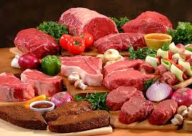
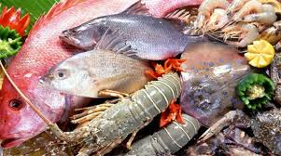




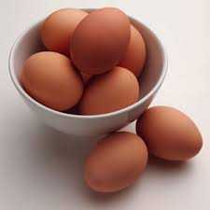
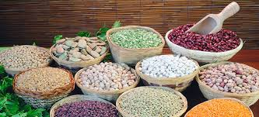

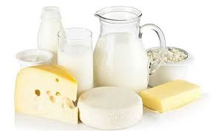
- Να σχεδιάσετε τα γεύματα μιας ημέρας
- ΠΡΩΙΝΟ:

- ΔΕΚΑΤΙΑΝΟ/ΑΠΟΓΕΥΜΑΤΙΝΟ:

- ΜΕΣΗΜΕΡΙΑΝΟ:

- ΒΡΑΔΥΝΟ:

